# BÀI 1

# NỀN KINH TẾ MỸ TĂNG TỐC

Các nền kinh tế Mỹ đã tăng trưởng với tốc độ nhanh hơn trong quý 3 so với báo cáo ban đầu, một dấu hiệu cho thấy sự phục hồi đang tăng tốc.

Tổng sản phẩm trong nước, thước đomở rộng nhất của sức mạnh kinh tế quốc gia, đã được điều chỉnh tăng lên đến 3,9% trong quý 3. Cả tiêu dùng và đầu tư đều tăng.

Sự tăng trưởng trong quý 2 và quý 3thể hiện sáu tháng tốt nhất kể từ năm 2003.

Có những dấu hiệu tốt khác như tỷ lệ thất nghiệp hiện nay dưới 6%, doanh số bán ô tô đã tăng mạnh và giá nhà tiếp tục phục hồi. Thêm vào đó, thị trường chứng khoán tiếp tục đạt kỷ lục.

**Tổng sản phẩm trong nước**

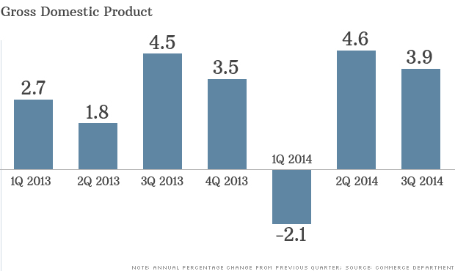

Keith Hembre, nhà kinh tế trưởng ở Quản lý tài sản Nuveen đã nói: “Chúng ta đang có những bước tiến khá ổn định”. Và nước Mỹ đang tăng trưởng nhanh hơn nhiều nền kinh tế lớn khác ở châu Âu và châu Á.

Nhưng bất chấp những dấu hiệu phục hồi, nhiều người Mỹ vẫn lo ngại về nền kinh tế và triển vọng kinh tế cá nhân của họ. Hembre nói rằng sự lo ngại đó xuất phát từ việc phần lớn công chúng vẫn chưa được hưởng lợi từ sự phục hồi.

Theo báo cáo gần đây, thu nhập cá nhân chỉ tăng 2,3%. Trong khi đó, Hembre chỉ ra rằng báo cáo cho thấy lợi nhuận của công ty chiếm hơn 10% GDP của quốc gia, gần mức cao kỷ lục vào cuối năm ngoái.

**CH. Nguyễn Thị Thùy Trang – Khoa QTKD**